Приложение 1
к Правилам определения
нормативных затрат на обеспечение функций
Администрации городского поселения «Город Таруса»,
в том числе подведомственных им казенных учреждений.

Правила определения нормативных затрат на обеспечение функций Администрации городского поселения «Город Таруса», в том числе подведомственных им казенных учреждений
№ п/п | Виды нормативных затрат | Формула для определения затрат | Расшифровка значений, указанных в формулах | Примечание
1 | Затраты на информационно-коммуникационные технологии
1.1 | Затраты на услуги связи
1.1.1. | Затраты на абонентскую плату () | 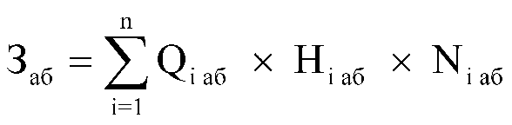 | - количество абонентских номеров пользовательского (оконечного) оборудования, подключенного к сети местной телефонной связи, используемых для передачи голосовой информации (далее - абонентский номер для передачи голосовой информации) с i-й абонентской платой;  - ежемесячная i-я абонентская плата в расчете на 1 абонентский номер для передачи голосовой информации;  - количество месяцев предоставления услуги с i-й абонентской платой.
1.1.2. | Затраты на повременную оплату местных, междугородних и международных телефонных соединений () |  | - количество абонентских номеров для передачи голосовой информации, используемых для местных телефонных соединений, с g-м тарифом;  - продолжительность местных телефонных соединений в месяц в расчете на 1 абонентский номер для передачи голосовой информации по g-му тарифу;  - цена минуты разговора при местных телефонных соединениях по g-му тарифу;  - количество месяцев предоставления услуги местной телефонной связи по g-му тарифу;  - количество абонентских номеров для передачи голосовой информации, используемых для междугородних телефонных соединений, с i-м тарифом;  - продолжительность междугородних телефонных соединений в месяц в расчете на 1 абонентский телефонный номер для передачи голосовой информации по i-му тарифу;  - цена минуты разговора при междугородних телефонных соединениях по i-му тарифу;  - количество месяцев предоставления услуги междугородней телефонной связи по i-му тарифу;  - количество абонентских номеров для передачи голосовой информации, используемых для международных телефонных соединений, с j-м тарифом;  - продолжительность международных телефонных соединений в месяц в расчете на 1 абонентский номер для передачи голосовой информации по j-му тарифу;  - цена минуты разговора при международных телефонных соединениях по j-му тарифу;  - количество месяцев предоставления услуги международной телефонной связи по j-му тарифу.
1.1.3. | Затраты на оплату услуг подвижной связи () | 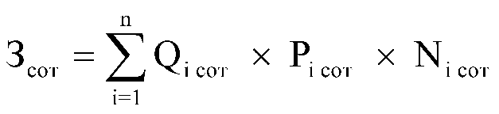 | - количество абонентских номеров пользовательского (оконечного) оборудования, подключенного к сети подвижной связи (далее - номер абонентской станции) по i-й должности в соответствии с нормативами, определяемыми органами местного самоуправления;  - ежемесячная цена услуги подвижной связи в расчете на 1 номер сотовой абонентской станции i-й должности в соответствии с нормативами органов местного самоуправления, определенными с учетом нормативов затрат на приобретение средств связи;  - количество месяцев предоставления услуги подвижной связи по i-й должности.
1.1.4. | Затраты на передачу данных с использованием информационно-телекоммуникационной сети "Интернет" (далее - сеть "Интернет") и услуги интернет-провайдеров для планшетных компьютеров () | 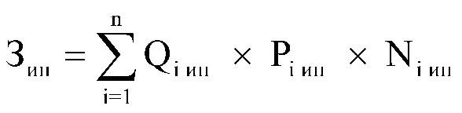 | - количество SIM-карт по i-й должности в соответствии с нормативами органов местного самоуправления;  - ежемесячная цена в расчете на 1 SIM-карту по i-й должности;  - количество месяцев предоставления услуги передачи данных по i-й должности.
1.1.5. | Затраты на сеть "Интернет" и услуги интернет-провайдеров () |  | - количество каналов передачи данных сети "Интернет" с i-й пропускной способностью;  - месячная цена аренды канала передачи данных сети "Интернет" с i-й пропускной способностью;  - количество месяцев аренды канала передачи данных сети "Интернет" с i-й пропускной способностью.
1.1.6. | Затраты на электросвязь, относящуюся к связи специального назначения, используемой на региональном уровне () |  | - количество телефонных номеров электросвязи, относящейся к связи специального назначения, используемой на региональном уровне;  - цена услуги электросвязи, относящейся к связи специального назначения, используемой на региональном уровне, в расчете на 1 телефонный номер, включая ежемесячную плату за организацию соответствующего количества линий связи сети связи специального назначения;  - количество месяцев предоставления услуги.
1.1.7. | Затраты на электросвязь, относящуюся к связи специального назначения, используемой на федеральном уровне () |  | - количество телефонных номеров электросвязи, относящейся к связи специального назначения, используемой на федеральном уровне;  - цена в расчете на 1 телефонный номер электросвязи, относящейся к связи специального назначения, используемой на федеральном уровне, определяемая по фактическим данным отчетного финансового года.
1.1.8. | Затраты на оплату услуг по предоставлению цифровых потоков для коммутируемых телефонных соединений () | 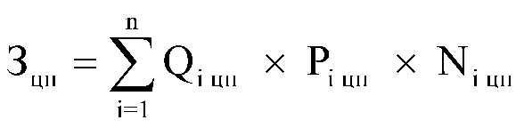 | - количество организованных цифровых потоков с i-й абонентской платой;  - ежемесячная i-я абонентская плата за цифровой поток;  - количество месяцев предоставления услуги с i-й абонентской платой.
1.1.9. | Затраты на оплату иных услуг связи в сфере информационно-коммуникационных технологий () | 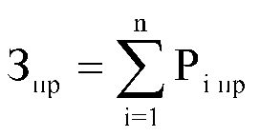 | где - цена по i-й иной услуге связи, определяемая по фактическим данным отчетного финансового года.
1.2. | Затраты на содержание имущества
1.2.1. | При определении затрат на техническое обслуживание и регламентно-профилактический ремонт, указанный в пунктах 1.2.2 – 1.2.7 настоящих Правил, применяется перечень работ по техническому обслуживанию и регламентно-профилактическому ремонту и нормативным трудозатратам на их выполнение, установленный в эксплуатационной документации или утвержденном регламенте выполнения таких работ.
1.2.2. | Затраты на техническое обслуживание и регламентно-профилактический ремонт вычислительной техники () | 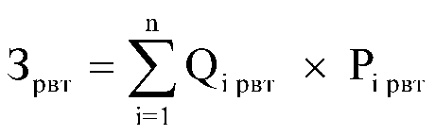  Предельное количество i-х рабочих станций () определяется с округлением до целого по формуле:   | - фактическое количество i-х рабочих станций, но не более предельного количества i-х рабочих станций;  - цена технического обслуживания и регламентно-профилактического ремонта в расчете на 1 i-ю рабочую станцию в год.  где - расчетная численность основных работников, определяемая в соответствии с пунктами 17 - 22 Постановления Правительства Российской Федерации от 13 октября 2014 г. N 1047 "Об общих правилах определения нормативных затрат на обеспечение функций государственных органов, органов управления государственными внебюджетными фондами и муниципальных органов, включая соответственно территориальные органы и подведомственные казенные учреждения" (далее - общие правила определения нормативных затрат).
1.2.3. | Затраты на техническое обслуживание и регламентно-профилактический ремонт оборудования по обеспечению безопасности информации () | 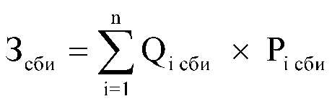 | - количество единиц i-го оборудования по обеспечению безопасности информации;  - цена технического обслуживания и регламентно-профилактического ремонта 1 единицы i-го оборудования в год.
1.2.4. | Затраты на техническое обслуживание и регламентно-профилактический ремонт системы телефонной связи (автоматизированных телефонных станций) () | 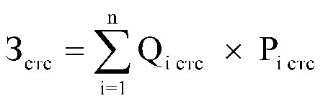 | - количество автоматизированных телефонных станций i-го вида;  - цена технического обслуживания и регламентно-профилактического ремонта 1 автоматизированной телефонной станции i-го вида в год.
1.2.5 | Затраты на техническое обслуживание и регламентно-профилактический ремонт локальных вычислительных сетей () |  | - количество устройств локальных вычислительных сетей i-го вида;  - цена технического обслуживания и регламентно-профилактического ремонта 1 устройства локальных вычислительных сетей i-го вида в год.
1.2.6. | Затраты на техническое обслуживание и регламентно-профилактический ремонт систем бесперебойного питания () | 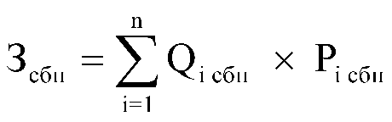 | - количество модулей бесперебойного питания i-го вида;  - цена технического обслуживания и регламентно-профилактического ремонта 1 модуля бесперебойного питания i-го вида в год.
1.2.7. | Затраты на техническое обслуживание и регламентно-профилактический ремонт принтеров, многофункциональных устройств и копировальных аппаратов (оргтехники) () | 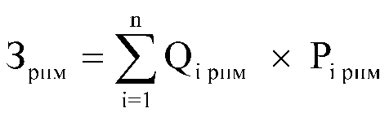 | - количество i-х принтеров, многофункциональных устройств и копировальных аппаратов (оргтехники) в соответствии с нормативами органов местного самоуправления;  - цена технического обслуживания и регламентно-профилактического ремонта i-х принтеров, многофункциональных устройств и копировальных аппаратов (оргтехники) в год.
1.3. | Затраты на приобретение прочих работ и услуг,  не относящиеся к затратам на услуги связи, аренду  и содержание имущества
1.3.1. | Затраты на оплату услуг по сопровождению программного обеспечения и приобретению простых (неисключительных) лицензий на использование программного обеспечения () |  | - затраты на оплату услуг по сопровождению справочно-правовых систем;  - затраты на оплату услуг по сопровождению и приобретению иного программного обеспечения.  В затраты на оплату услуг по сопровождению программного обеспечения и приобретению простых (неисключительных) лицензий на использование программного обеспечения не входят затраты на приобретение общесистемного программного обеспечения.
1.3.2. | Затраты на оплату услуг по сопровождению справочно-правовых систем () |  | где - цена сопровождения i-й справочно-правовой системы, определяемая согласно перечню работ по сопровождению справочно-правовых систем и нормативным трудозатратам на их выполнение, установленным в эксплуатационной документации или утвержденном регламенте выполнения работ по сопровождению справочно-правовых систем.
1.3.3. | Затраты на оплату услуг по сопровождению и приобретению иного программного обеспечения () | 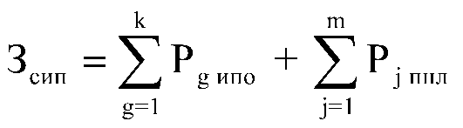 | - цена сопровождения g-го иного программного обеспечения, за исключением справочно-правовых систем, определяемая согласно перечню работ по сопровождению g-го иного программного обеспечения и нормативным трудозатратам на их выполнение, установленным в эксплуатационной документации или утвержденном регламенте выполнения работ по сопровождению g-го иного программного обеспечения;  - цена простых (неисключительных) лицензий на использование программного обеспечения на j-е программное обеспечение, за исключением справочно-правовых систем.
1.3.4. | Затраты на оплату услуг, связанных с обеспечением безопасности информации (), |  | - затраты на проведение аттестационных, проверочных и контрольных мероприятий;  - затраты на приобретение простых (неисключительных) лицензий на использование программного обеспечения по защите информации.
1.3.5. | Затраты на проведение аттестационных, проверочных и контрольных мероприятий () | 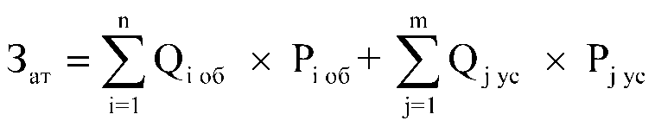 | - количество аттестуемых i-х объектов (помещений);  - цена проведения аттестации 1 i-го объекта (помещения);  - количество единиц j-го оборудования (устройств), требующих проверки;  - цена проведения проверки 1 единицы j-го оборудования (устройства).
1.3.6. | Затраты на приобретение простых (неисключительных) лицензий на использование программного обеспечения по защите информации () | 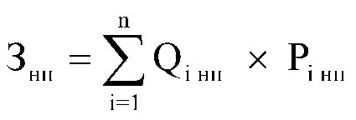 | - количество приобретаемых простых (неисключительных) лицензий на использование i-го программного обеспечения по защите информации;  - цена единицы простой (неисключительной) лицензии на использование i-го программного обеспечения по защите информации.
1.3.7. | Затраты на оплату работ по монтажу (установке), дооборудованию и наладке оборудования () | 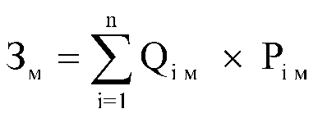 | - количество i-го оборудования, подлежащего монтажу (установке), дооборудованию и наладке;  - цена монтажа (установки), дооборудования и наладки 1 единицы i-го оборудования.
1.4. | Затраты на приобретение основных средств
1.4.1. | Затраты на приобретение рабочих станций () | 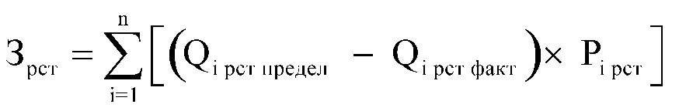  Предельное количество рабочих станций по i-й должности () определяется по формуле:   | - предельное количество рабочих станций по i-й должности;  - фактическое количество рабочих станций по i-й должности;  - цена приобретения 1 рабочей станции по i-й должности в соответствии с нормативами органов местного самоуправления.  - расчетная численность основных работников, определяемая в соответствии с пунктами 17 - 22 общих правил определения нормативных затрат.
1.4.2. | Затраты на приобретение принтеров, многофункциональных устройств и копировальных аппаратов (оргтехники) () | 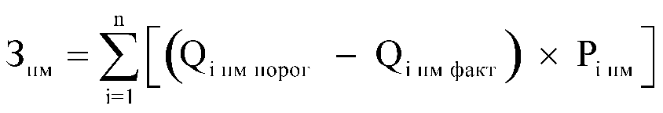 | - количество i-го типа принтера, многофункционального устройства и копировального аппарата (оргтехники) в соответствии с нормативами органов местного самоуправления;  - фактическое количество i-го типа принтера, многофункционального устройства и копировального аппарата (оргтехники);  - цена 1 i-го типа принтера, многофункционального устройства и копировального аппарата (оргтехники) в соответствии с нормативами органов местного самоуправления.
1.4.3. | Затраты на приобретение средств подвижной связи () |  | - планируемое к приобретению количество средств подвижной связи по i-й должности в соответствии с нормативами органов местного самоуправления , определенными с учетом нормативов затрат на приобретение средств связи;  - стоимость 1 средства подвижной связи для i-й должности в соответствии с нормативами органов местного самоуправления, определенными с учетом нормативов затрат на приобретение средств связи.
1.4.4. | Затраты на приобретение планшетных компьютеров () |  | - планируемое к приобретению количество планшетных компьютеров по i-й должности в соответствии с нормативами органов местного самоуправления;  - цена 1 планшетного компьютера по i-й должности в соответствии с нормативами органов местного самоуправления.
1.4.5. | Затраты на приобретение оборудования по обеспечению безопасности информации () | 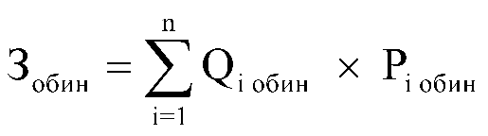 | - планируемое к приобретению количество i-го оборудования по обеспечению безопасности информации;  - цена приобретаемого i-го оборудования по обеспечению безопасности информации.
1.5. | Затраты на приобретение материальных запасов
1.5.1. | Затраты на приобретение мониторов () | 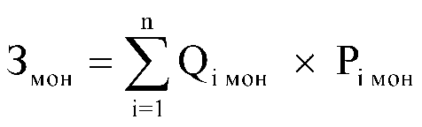 | - планируемое к приобретению количество мониторов для i-й должности;  - цена одного монитора для i-й должности.
1.5.2. | Затраты на приобретение системных блоков () | 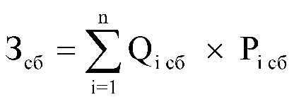 | - планируемое к приобретению количество i-х системных блоков;  - цена одного i-го системного блока.
1.5.3. | Затраты на приобретение других запасных частей для вычислительной техники () | 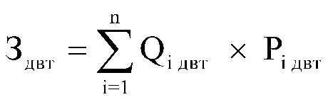 | - планируемое к приобретению количество i-х запасных частей для вычислительной техники, которое определяется по средним фактическим данным за 3 предыдущих финансовых года;  - цена 1 единицы i-й запасной части для вычислительной техники.
1.5.4. | Затраты на приобретение магнитных и оптических носителей информации () |  | - планируемое к приобретению количество i-го носителя информации в соответствии с нормативами органов местного самоуправления;  - цена 1 единицы i-го носителя информации в соответствии с нормативами органов местного самоуправления.
1.5.5. | Затраты на приобретение деталей для содержания принтеров, многофункциональных устройств и копировальных аппаратов (оргтехники) () |  | - затраты на приобретение расходных материалов для принтеров, многофункциональных устройств и копировальных аппаратов (оргтехники);  - затраты на приобретение запасных частей для принтеров, многофункциональных устройств и копировальных аппаратов (оргтехники).
1.5.6. | Затраты на приобретение расходных материалов для принтеров, многофункциональных устройств и копировальных аппаратов (оргтехники) () | 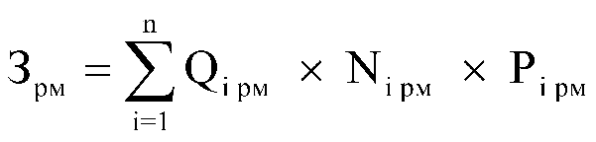 | - фактическое количество принтеров, многофункциональных устройств и копировальных аппаратов (оргтехники) i-го типа в соответствии с нормативами органов местного самоуправления;  - норматив потребления расходных материалов i-м типом принтеров, многофункциональных устройств и копировальных аппаратов (оргтехники) в соответствии с нормативами органов местного самоуправления;  - цена расходного материала по i-му типу принтеров, многофункциональных устройств и копировальных аппаратов (оргтехники) в соответствии с нормативами органов местного самоуправления.
1.5.7. | Затраты на приобретение запасных частей для принтеров, многофункциональных устройств и копировальных аппаратов (оргтехники) () | 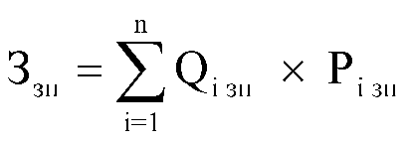 | - планируемое к приобретению количество i-х запасных частей для принтеров, многофункциональных устройств и копировальных аппаратов (оргтехники);  - цена 1 единицы i-й запасной части.
1.5.8. | Затраты на приобретение материальных запасов по обеспечению безопасности информации () | 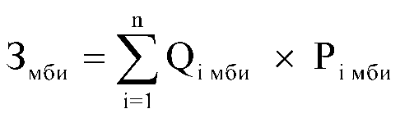 | - планируемое к приобретению количество i-го материального запаса;  - цена 1 единицы i-го материального запаса.
2 | Прочие затраты
2.1. | Затраты на услуги связи,  не отнесенные к затратам на услуги связи в рамках затрат  на информационно-коммуникационные технологии
2.1.1. | Затраты на услуги связи () | 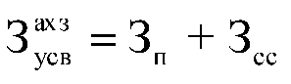 | - затраты на оплату услуг почтовой связи;  - затраты на оплату услуг специальной связи.
2.1.2. | Затраты на оплату услуг почтовой связи () |  | - планируемое количество i-х почтовых отправлений в год;  - цена 1 i-го почтового отправления.
2.1.3. | Затраты на оплату услуг специальной связи () | 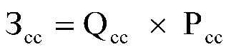 | - планируемое количество листов (пакетов) исходящей информации в год;  - цена 1 листа (пакета) исходящей информации, отправляемой по каналам специальной связи.
2.2. | Затраты на транспортные услуги
2.2.1. | Затраты по договору об оказании услуг перевозки (транспортировки) грузов () | 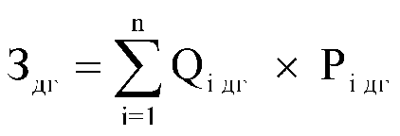 | - планируемое к приобретению количество i-х услуг перевозки (транспортировки) грузов;  - цена 1 i-й услуги перевозки (транспортировки) груза.
2.2.2. | Затраты на оплату услуг аренды транспортных средств () | 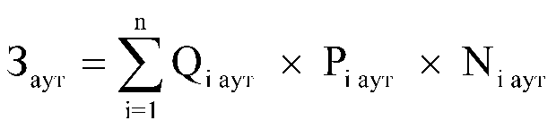 | - планируемое к аренде количество i-  х транспортных средств. При этом фактическое количество транспортных средств на балансе с учетом планируемых к аренде транспортных средств в один и тот же период времени не должно превышать количество транспортных средств, установленное нормативами обеспечения функций органов местного самоуправления;  - цена аренды i-го транспортного средства в месяц;  - планируемое количество месяцев аренды i-го транспортного средства.
2.2.3. | Затраты на оплату разовых услуг пассажирских перевозок при проведении совещания () | 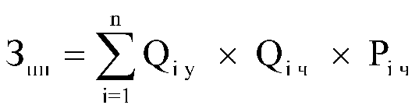 | - планируемое количество к приобретению i-х разовых услуг пассажирских перевозок;  - среднее количество часов аренды транспортного средства по i-й разовой услуге;  - цена 1 часа аренды транспортного средства по i-й разовой услуге.
2.2.4. | Затраты на оплату проезда работника к месту нахождения учебного заведения и обратно () | 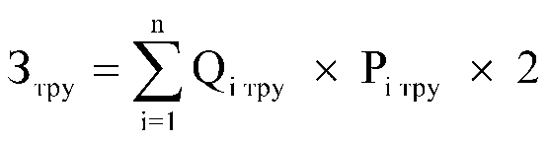 | - количество работников, имеющих право на компенсацию расходов, по i-му направлению;  - цена проезда к месту нахождения учебного заведения по i-му направлению.
2.3. | Затраты на оплату расходов по договорам  об оказании услуг, связанных с проездом и наймом жилого  помещения в связи с командированием работников,  заключаемым со сторонними организациями
2.3.1. | Затраты на оплату расходов по договорам об оказании услуг, связанных с проездом и наймом жилого помещения в связи с командированием работников, заключаемым со сторонними организациями () |  | - затраты по договору на проезд к месту командирования и обратно;  - затраты по договору на найм жилого помещения на период командирования.
2.3.2. | Затраты по договору на проезд к месту командирования и обратно () | 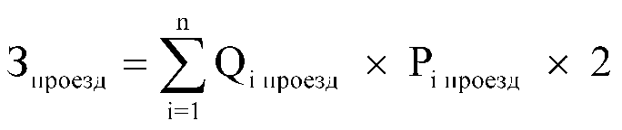 | - количество командированных работников по i-му направлению командирования с учетом показателей утвержденных планов служебных командировок;  - цена проезда по i-му направлению командирования.
2.3.3. | Затраты по договору на найм жилого помещения на период командирования () |  | - количество командированных работников по i-му направлению командирования с учетом показателей утвержденных планов служебных командировок;  - цена найма жилого помещения в сутки по i-му направлению командирования  - количество суток нахождения в командировке по i-му направлению командирования.
2.4. | Затраты на коммунальные услуги
2.4.1. | Затраты на коммунальные услуги () |  | - затраты на газоснабжение и иные виды топлива;  - затраты на электроснабжение;  - затраты на теплоснабжение;  - затраты на горячее водоснабжение;  - затраты на холодное водоснабжение и водоотведение;  - затраты на оплату услуг лиц, привлекаемых на основании гражданско-правовых договоров (далее - внештатный сотрудник).
2.4.2. | Затраты на газоснабжение и иные виды топлива () |  | - расчетная потребность в i-м виде топлива (газе и ином виде топлива);  - тариф на i-й вид топлива, утвержденный в установленном порядке органом государственного регулирования тарифов (далее - регулируемый тариф) (если тарифы на соответствующий вид топлива подлежат государственному регулированию);  - поправочный коэффициент, учитывающий затраты на транспортировку i-го вида топлива.
2.4.3. | Затраты на электроснабжение () | 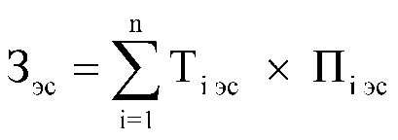 | - i-й регулируемый тариф на электроэнергию (в рамках применяемого одноставочного, дифференцированного по зонам суток или двуставочного тарифа);  - расчетная потребность электроэнергии в год по i-му тарифу (цене) на электроэнергию (в рамках применяемого одноставочного, дифференцированного по зонам суток или двуставочного тарифа).
2.4.4. | Затраты на теплоснабжение () |  | - расчетная потребность в теплоэнергии на отопление зданий, помещений и сооружений;  - регулируемый тариф на теплоснабжение.
2.4.5. | Затраты на горячее водоснабжение () |  | - расчетная потребность в горячей воде;  - регулируемый тариф на горячее водоснабжение.
2.4.6. | Затраты на холодное водоснабжение и водоотведение () |  | - расчетная потребность в холодном водоснабжении;  - регулируемый тариф на холодное водоснабжение;  - расчетная потребность в водоотведении;  - регулируемый тариф на водоотведение.
2.4.7. | Затраты на оплату услуг внештатных сотрудников () |   Расчет затрат на оплату услуг внештатных сотрудников может быть произведен при условии отсутствия должности (профессии рабочего) внештатного сотрудника в штатном расписании.  К указанным затратам относятся затраты по договорам гражданско-правового характера, предметом которых является оказание физическим лицом коммунальных услуг (договорам гражданско-правового характера, заключенным с кочегарами, сезонными истопниками и др.). | - планируемое количество месяцев работы внештатного сотрудника по i-й должности;  - стоимость 1 месяца работы внештатного сотрудника по i-й должности;  - процентная ставка страховых взносов в государственные внебюджетные фонды.
2.5. | Затраты на аренду помещений и оборудования
2.5.1. | Затраты на аренду помещений () | 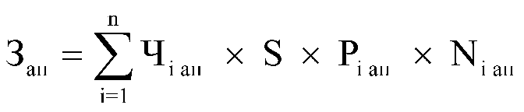 | - численность работников, размещаемых на i-й арендуемой площади;  S - площадь, установленная в соответствии с постановлением Правительства Российской Федерации от 5 января 1998 г. N 3 "О порядке закрепления и использования находящихся в федеральной собственности административных зданий, строений и нежилых помещений";  - цена ежемесячной аренды за 1 кв. метр i-й арендуемой площади;  - планируемое количество месяцев аренды i-й арендуемой площади.
2.5.2. | Затраты на аренду помещения (зала) для проведения совещания () | 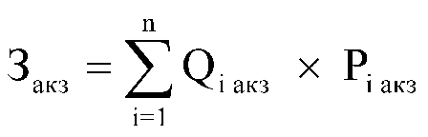 | - планируемое количество суток аренды i-го помещения (зала);  - цена аренды i-го помещения (зала) в сутки.
2.5.3. | Затраты на аренду оборудования для проведения совещания () | 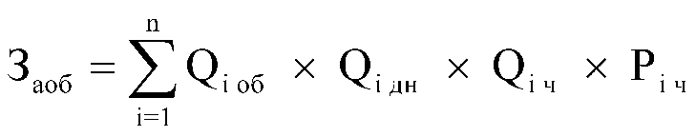 | - количество арендуемого i-го оборудования;  - количество дней аренды i-го оборудования;  - количество часов аренды в день i-го оборудования;  - цена 1 часа аренды i-го оборудования.
2.6. | Затраты на содержание имущества,  не отнесенные к затратам на содержание имущества в рамках  затрат на информационно-коммуникационные технологии
2.6.1. | Затраты на содержание и техническое обслуживание помещений () | Зсп = Зос+Зтр+Зэз+Заутп+Зтбо + Зитп+Заэз | - затраты на техническое обслуживание и регламентно-профилактический ремонт систем охранно-тревожной сигнализации;  - затраты на проведение текущего ремонта помещения;  - затраты на содержание прилегающей территории;  - затраты на оплату услуг по обслуживанию и уборке помещения;  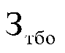- затраты на вывоз твердых бытовых отходов;  - затраты на техническое обслуживание и регламентно-профилактический ремонт индивидуального теплового пункта, в том числе на подготовку отопительной системы к зимнему сезону;  - затраты на техническое обслуживание и регламентно-профилактический ремонт электрооборудования (электроподстанций, трансформаторных подстанций, электрощитовых) административного здания (помещения).  Такие затраты не подлежат отдельному расчету, если они включены в общую стоимость комплексных услуг управляющей компании.
2.6.2. | Затраты на техническое обслуживание и регламентно-профилактический ремонт систем охранно-тревожной сигнализации () | 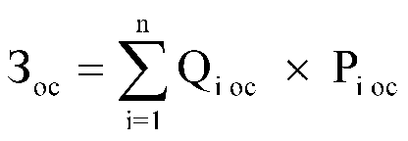 | - количество i-х обслуживаемых устройств в составе системы охранно-тревожной сигнализации;  - цена обслуживания 1 i-го устройства.
2.6.3. | Затраты на проведение текущего ремонта помещения () определяются исходя из установленной федеральным государственным органом нормы проведения ремонта, но не реже 1 раза в 3 года, с учетом требований Положения об организации и проведении реконструкции, ремонта и технического обслуживания жилых зданий, объектов коммунального и социально-культурного назначения ВСН 58-88(р), утвержденного приказом Государственного комитета по архитектуре и градостроительству при Госстрое СССР от 23 ноября 1988 г. N 312 | 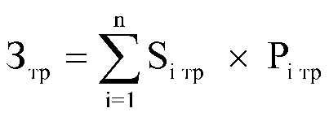 | - площадь i-го здания, планируемая к проведению текущего ремонта;  - цена текущего ремонта 1 кв. метра площади i-го здания.  Значение показателя площади помещений должно находиться в пределах нормативов площадей, установленных постановлением Правительства Российской Федерации от 5 января 1998 г. N 3 "О порядке закрепления и использования находящихся в федеральной собственности административных зданий, строений и нежилых помещений".
2.6.4. | Затраты на содержание прилегающей территории () | 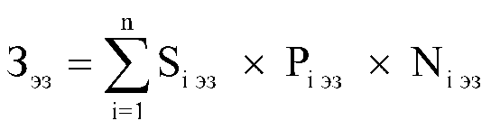 | - площадь закрепленной i-й прилегающей территории;  - цена содержания i-й прилегающей территории в месяц в расчете на 1 кв. метр площади;  - планируемое количество месяцев содержания i-й прилегающей территории в очередном финансовом году.
2.6.5. | Затраты на оплату услуг по обслуживанию и уборке помещения () |  | - площадь в i-м помещении, в отношении которой планируется заключение договора (контракта) на обслуживание и уборку;  - цена услуги по обслуживанию и уборке i-го помещения в месяц;  - количество месяцев использования услуги по обслуживанию и уборке i-го помещения в месяц.  Значение показателя площади помещений должно находиться в пределах нормативов площадей, установленных постановлением Правительства Российской Федерации от 5 января 1998 г. N 3 "О порядке закрепления и использования находящихся в федеральной собственности административных зданий, строений и нежилых помещений".
2.6.6. | Затраты на вывоз твердых бытовых отходов () |  | - количество куб. метров твердых бытовых отходов в год;  - цена вывоза 1 куб. метра твердых бытовых отходов.
2.6.7. | Затраты на техническое обслуживание и регламентно-профилактический ремонт индивидуального теплового пункта, в том числе на подготовку отопительной системы к зимнему сезону () |  | - площадь административных помещений, для отопления которых используется индивидуальный тепловой пункт;  - цена технического обслуживания и текущего ремонта индивидуального теплового пункта в расчете на 1 кв. метр площади соответствующих административных помещений.  Значение показателя площади помещений должно находиться в пределах нормативов площадей, установленных постановлением Правительства Российской Федерации от 5 января 1998 г. N 3 "О порядке закрепления и использования находящихся в федеральной собственности административных зданий, строений и нежилых помещений".
2.6.8. | Затраты на техническое обслуживание и регламентно-профилактический ремонт электрооборудования (электроподстанций, трансформаторных подстанций, электрощитовых) административного здания (помещения) () | 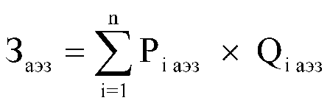 | - стоимость технического обслуживания и текущего ремонта i-го электрооборудования (электроподстанций, трансформаторных подстанций, электрощитовых) административного здания (помещения);  - количество i-го оборудования.
2.6.9. | Затраты на техническое обслуживание и регламентно-профилактический ремонт иного оборудования - дизельных генераторных установок, систем кондиционирования и вентиляции, систем пожарной сигнализации, систем видеонаблюдения () | Зио=Здгу+Зскив+Зсис+Зсвн | - затраты на техническое обслуживание и регламентно-профилактический ремонт дизельных генераторных установок;  - затраты на техническое обслуживание и регламентно-профилактический ремонт систем кондиционирования и вентиляции;  - затраты на техническое обслуживание и регламентно-профилактический ремонт систем пожарной сигнализации;  - затраты на техническое обслуживание и регламентно-профилактический ремонт систем видеонаблюдения.
2.6.10. | Затраты на техническое обслуживание и регламентно-профилактический ремонт дизельных генераторных установок () | 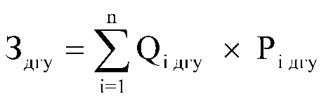 | - количество i-х дизельных генераторных установок;  - цена технического обслуживания и регламентно-профилактического ремонта 1 i-й дизельной генераторной установки в год.
2.6.11. | Затраты на техническое обслуживание и регламентно-профилактический ремонт систем кондиционирования и вентиляции () |  | - количество i-х установок кондиционирования и элементов систем вентиляции;  - цена технического обслуживания и регламентно-профилактического ремонта 1 i-й установки кондиционирования и элементов вентиляции.
2.6.12. | Затраты на техническое обслуживание и регламентно-профилактический ремонт систем пожарной сигнализации () | 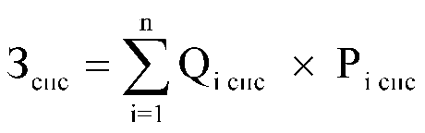 | - количество i-х извещателей пожарной сигнализации;  - цена технического обслуживания и регламентно-профилактического ремонта 1 i-го извещателя в год.
2.6.13. | Затраты на техническое обслуживание и регламентно-профилактический ремонт систем видеонаблюдения () | 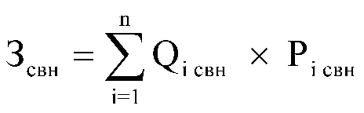 | - количество обслуживаемых i-х устройств в составе систем видеонаблюдения;  - цена технического обслуживания и регламентно-профилактического ремонта 1 i-го устройства в составе систем видеонаблюдения в год.
2.6.14. | Затраты на оплату услуг внештатных сотрудников () |   Расчет затрат на оплату услуг внештатных сотрудников может быть произведен при условии отсутствия должности (профессии рабочего) внештатного сотрудника в штатном расписании.  К указанным затратам относятся затраты по договорам гражданско-правового характера, предметом которых является оказание физическим лицом услуг, связанных с содержанием имущества (за исключением коммунальных услуг). | - планируемое количество месяцев работы внештатного сотрудника в g-й должности;  - стоимость 1 месяца работы внештатного сотрудника в g-й должности;  - процентная ставка страховых взносов в государственные внебюджетные фонды.
2.7. | Затраты на приобретение прочих работ и услуг, не относящиеся к затратам на услуги связи, транспортные  услуги, оплату расходов по договорам об оказании услуг, связанных с проездом и наймом жилого помещения  в связи с командированием работников, заключаемым со сторонними организациями, а также к затратам  на коммунальные услуги, аренду помещений и оборудования, содержание имущества в рамках прочих затрат и затратам  на приобретение прочих работ и услуг в рамках затрат на информационно-коммуникационные технологии
2.7.1. | Затраты на оплату типографских работ и услуг, включая приобретение периодических печатных изданий () |  | - затраты на приобретение спецжурналов;  - затраты на приобретение информационных услуг, которые включают в себя затраты на приобретение иных периодических печатных изданий, справочной литературы, а также подачу объявлений в печатные издания.
2.7.2. | Затраты на приобретение спецжурналов () | 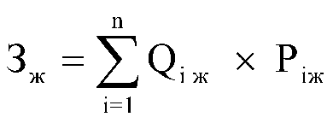 | - количество приобретаемых i-х спецжурналов;  - цена 1 i-го спецжурнала.
2.7.3. | Затраты на оплату услуг внештатных сотрудников () |   Расчет затрат на оплату услуг внештатных сотрудников может быть произведен при условии отсутствия должности (профессии рабочего) внештатного сотрудника в штатном расписании.  К указанным затратам относятся затраты по договорам гражданско-правового характера, предметом которых является оказание физическим лицом работ и услуг, не относящихся к коммунальным услугам и услугам, связанным с содержанием имущества. | - планируемое количество месяцев работы внештатного сотрудника в j-й должности;  - цена 1 месяца работы внештатного сотрудника в j-й должности;  - процентная ставка страховых взносов в государственные внебюджетные фонды.
2.7.4. | Затраты на проведение предрейсового и послерейсового осмотра водителей транспортных средств () | 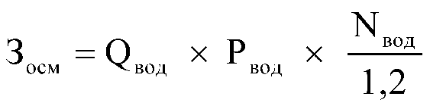 | - количество водителей;  - цена проведения 1 предрейсового и послерейсового осмотра;  - количество рабочих дней в году;  1,2 - поправочный коэффициент, учитывающий неявки на работу по причинам, установленным трудовым законодательством Российской Федерации (отпуск, больничный лист).
2.7.5. | Затраты на аттестацию специальных помещений () | 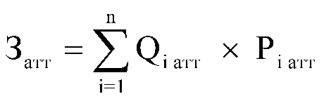 | - количество i-х специальных помещений, подлежащих аттестации;  - цена проведения аттестации 1 i-го специального помещения.
2.7.6. | Затраты на проведение диспансеризации работников () |  | - численность работников, подлежащих диспансеризации;  - цена проведения диспансеризации в расчете на 1 работника.
2.7.7. | Затраты на оплату работ по монтажу (установке), дооборудованию и наладке оборудования () | 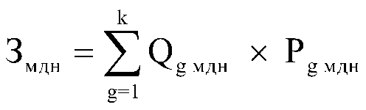 | - количество g-го оборудования, подлежащего монтажу (установке), дооборудованию и наладке;  - цена монтажа (установки), дооборудования и наладки g-го оборудования.
2.7.8. | Затраты на приобретение полисов обязательного страхования гражданской ответственности владельцев транспортных средств () | определяются в соответствии с базовыми ставками страховых тарифов и коэффициентами страховых тарифов, установленными указанием Центрального банка Российской Федерации от 19 сентября 2014 г. N 3384-У "О предельных размерах базовых ставок страховых тарифов и коэффициентах страховых тарифов, требованиях к структуре страховых тарифов, а также порядке их применения страховщиками при определении страховой премии по обязательному страхованию гражданской ответственности владельцев транспортных средств", по формуле: | - предельный размер базовой ставки страхового тарифа по i-му транспортному средству;  - коэффициент страховых тарифов в зависимости от территории преимущественного использования i-го транспортного средства;  - коэффициент страховых тарифов в зависимости от наличия или отсутствия страховых возмещений при наступлении страховых случаев, произошедших в период действия предыдущих договоров обязательного страхования по i-му транспортному средству;  - коэффициент страховых тарифов в зависимости от наличия сведений о количестве лиц, допущенных к управлению i-м транспортным средством;  - коэффициент страховых тарифов в зависимости от технических характеристик i-го транспортного средства;  - коэффициент страховых тарифов в зависимости от периода использования i-го транспортного средства;  - коэффициент страховых тарифов в зависимости от наличия нарушений, предусмотренных пунктом 3 статьи 9 Федерального закона "Об обязательном страховании гражданской ответственности владельцев транспортных средств";  - коэффициент страховых тарифов в зависимости от наличия в договоре обязательного страхования условия, предусматривающего возможность управления i-м транспортным средством с прицепом к нему.
2.8. | Затраты на приобретение основных средств, не отнесенные к затратам на приобретение основных средств в рамках затрат  на информационно-коммуникационные технологии
2.8.1. | Затраты на приобретение основных средств, не отнесенные к затратам на приобретение основных средств в рамках затрат на информационно-коммуникационные технологии () | 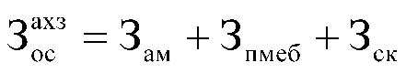 | - затраты на приобретение транспортных средств;  - затраты на приобретение мебели;  - затраты на приобретение систем кондиционирования.
2.8.2. | Затраты на приобретение транспортных средств () | 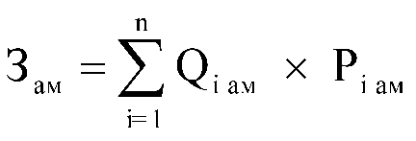 | - планируемое к приобретению количество i-х транспортных средств в соответствии с нормативами органов местного самоуправления с учетом нормативов обеспечения функций органов местного самоуправления, применяемых при расчете нормативных затрат на приобретение служебного легкового автотранспорта.  - цена приобретения i-го транспортного средства в соответствии с нормативами органов местного самоуправления с учетом нормативов обеспечения функций органов местного самоуправления, применяемых при расчете нормативных затрат на приобретение служебного легкового автотранспорта.
2.8.3. | Затраты на приобретение мебели () |  | - планируемое к приобретению количество i-х предметов мебели в соответствии с нормативами органов местного самоуправления;  - цена i-го предмета мебели в соответствии с нормативами органов местного самоуправления.
2.8.4. | Затраты на приобретение систем кондиционирования () | 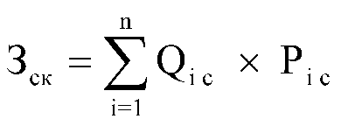 | - планируемое к приобретению количество i-х систем кондиционирования;  - цена 1-й системы кондиционирования.
2.9. | Затраты на приобретение материальных запасов, не отнесенные к затратам на приобретение материальных запасов в рамках  затрат на информационно-коммуникационные технологии
2.9.1. | Затраты на приобретение материальных запасов, не отнесенные к затратам на приобретение материальных запасов в рамках затрат на информационно-коммуникационные технологии () |  | - затраты на приобретение бланочной продукции;  - затраты на приобретение канцелярских принадлежностей;  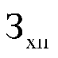- затраты на приобретение хозяйственных товаров и принадлежностей;  - затраты на приобретение горюче-смазочных материалов;  - затраты на приобретение запасных частей для транспортных средств;  - затраты на приобретение материальных запасов для нужд гражданской обороны.
2.9.2. | Затраты на приобретение бланочной продукции () | 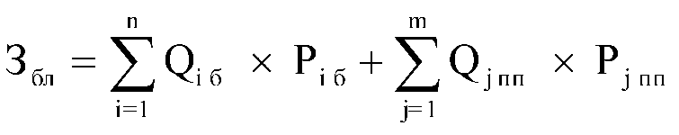 | - планируемое к приобретению количество бланочной продукции;  - цена 1 бланка по i-му тиражу;  - планируемое к приобретению количество прочей продукции, изготовляемой типографией;  - цена 1 единицы прочей продукции, изготовляемой типографией, по j-му тиражу.
2.9.3. | Затраты на приобретение канцелярских принадлежностей () |  | - количество i-го предмета канцелярских принадлежностей в соответствии с нормативами органов местного самоуправления в расчете на основного работника;  - расчетная численность основных работников, определяемая в соответствии с пунктами 17 - 22 общих правил определения нормативных затрат;  - цена i-го предмета канцелярских принадлежностей в соответствии с нормативами органов местного самоуправления.
2.9.4. | Затраты на приобретение хозяйственных товаров и принадлежностей () | 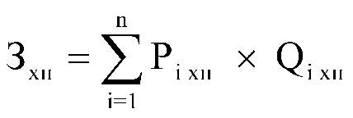 | - цена i-й единицы хозяйственных товаров и принадлежностей в соответствии с нормативами органов местного самоуправления;  - количество i-го хозяйственного товара и принадлежности в соответствии с нормативами органов местного самоуправления.
2.9.5. | Затраты на приобретение горюче-смазочных материалов () |  | - норма расхода топлива на 100 километров пробега i-го транспортного средства согласно методическим рекомендациям "Нормы расхода топлив и смазочных материалов на автомобильном транспорте", предусмотренным приложением к распоряжению Министерства транспорта Российской Федерации от 14 марта 2008 г. N АМ-23-р;  - цена 1 литра горюче-смазочного материала по i-му транспортному средству;  - планируемое количество рабочих дней использования i-го транспортного средства в очередном финансовом году.
2.9.6. | Затраты на приобретение материальных запасов для нужд гражданской обороны () | 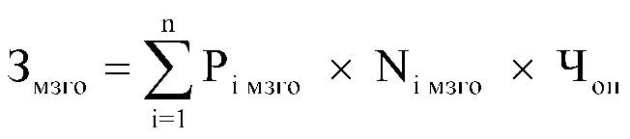 | - цена i-й единицы материальных запасов для нужд гражданской обороны в соответствии с нормативами органов местного самоуправления;  - количество i-го материального запаса для нужд гражданской обороны из расчета на 1 работника в год в соответствии с нормативами ;  - расчетная численность основных работников, определяемая в соответствии с пунктами 17 - 22 общих правил определения нормативных затрат.
3 | Затраты на дополнительное профессиональное образование
3.1. | Затраты на приобретение образовательных услуг по профессиональной переподготовке и повышению квалификации () | 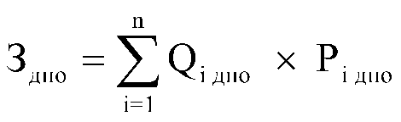 | - количество работников, направляемых на i-й вид дополнительного профессионального образования;  - цена обучения одного работника по i-му виду дополнительного профессионального образования.

